【プレスリリース】
2024年4月10日
報道関係各位

*本プレスリリースは、独congatecが、2024年4月9日（現地時間）、ドイツで発表したプレスリリースの抄訳です。

コンガテック、COM-HPC Mini モジュール用の 3.5インチ アプリケーション キャリアボードを発表

ハイエンド 3.5インチ システム専用の迅速でサステナブルな構築を提供

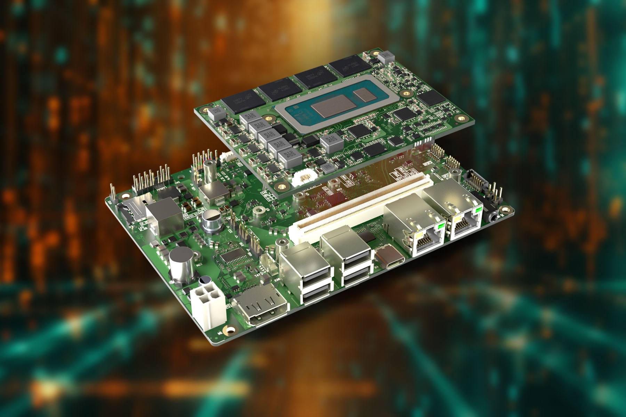

組込み、およびエッジ コンピューティング テクノロジーのリーディング ベンダーである コンガテック（congatec）は、先日発表した aReady. 戦略に沿った最初のボードレベル製品をリリースします。 新しい conga-HPC/3.5-Mini 3.5インチ キャリアボードは、産業用途にすぐに導入できるアプリケーションレディの製品で、COM-HPC Mini モジュールをベースとして、スペースに制約のある堅牢なハイパフォーマンス IIoT アプリケーション向けに設計されており、-40℃から+85℃までの拡張温度をサポートしています。 aReady.COM バージョンの conga-aCOM/mRLP COM-HPC Mini モジュールと組み合わせて使用する場合、ハイパーバイザーとオペレーティング システムがプリインストールされています。 ロードマップには安全な IIoT 接続のためのソフトウェア拡張パッケージが用意されています。 開発者はバンドルされている製品を起動して、すぐにアプリケーションをインストールすることができます。 これにより、アプリケーション レイヤー以下の統合と、組込みおよびエッジコンピューティング システムの多様な IIoT 機能の複雑さが最小限に抑えられるため、このソリューションはシステム インテグレーターにとっても理想的です。

この新しい商用オフザシェルフ（COTS）のキャリアボードには 2種類のオプションがあります。 conga-HPC/mRLP COM-HPC Mini モジュール専用のアプリケーション キャリアボードは、少量生産からスタートする製品にとって理想的なプラットフォームです。 アプリケーション固有の設計において、完全な aReady. バンドルは高い利便性と設計の安定性を提供します。 コンフィグレーションの例として、ボッシュ・レックスロス（Bosch Rexroth）の ctrlX OS をプリインストールして、リアルタイム制御やHMI、AI、IIoT データ通信、ファイアウォール、あるいは保守/管理機能などのタスク向けの仮想マシンを搭載することが可能です。 既製のコンポーネントを使ってサステナブルなシステムの開発を検討している装置メーカーにとっては、どちらのオプションも適しています。 モジュラーな COTS コンフィグレーションは、主に産業製品のシリーズやファミリーを少量生産する装置メーカーやシステム インテグレーター、付加価値再販業者を対象としています。 このソリューションがサステナブルなのは、パフォーマンスと機能の要件が変化したときに、組込みハードウェア全体を交換するのではなく、モジュールのみの交換を選択とすることです。

3.5インチ形状の専用アプリケーション向けモジュラー組込みコンピューティング プラットフォームのリリースにより、この ２つのオプションはプロセッサーの選択による迅速なプロトタイピングや、コスト/パフォーマンスの最適化する優れたテクノロジー基盤を提供します。 カスタマー固有のキャリアボードの選択により、装置メーカーは最小限の開発作業で専用設計を実現することができます。 これにより、コストが削減され、市場投入までの時間が短縮されると同時に、プロセッサーの世代間やメーカー間でモジュールを交換することでアップグレードが可能になるため、特定のキャリアボード設計への長期投資が担います。 COM とキャリアボードをインテグレーションすることにより、コスト効率の高い大量生産を実現することもできます。

「可能な最大範囲のインテグレーション作業を最小限に抑えることで、お客様に大きな付加価値を提供することができます。 私たちのコア ビジネスであるコンピューター・オン・モジュールの観点では、標準キャリアボード、およびハイパーバイザーやオペレーティング システム、IIoT ソフトウェア コンフィグレーションをプリインストールした aReady. 戦略の 2つは、私たちが今お客様に提供できるモジュールに対しての重要な付加価値です。 コンガテックの設計サービスによるお客様専用のカスタム設計は、装置メーカーの作業負荷をさらに最小限に抑えるための次のステップです」と コンガテックのシニア プロダクトライン マネージャーのユルゲン・ユングバウアー（Jürgen Jungbauer）は説明します。

製品特長
conga-HPC/3.5-Mini 3.5インチ キャリアボードは、COM-HPC Mini モジュールと共に使用するように設計されており、7種類の第13世代 インテル Core プロセッサーを搭載したモジュールが用意されています。
プロセッサー | コア数 / (P + E) | 最高ターボ  周波数 [GHz]  P-Core / E-Core | ベース  周波数 [GHz]  P-Core / E-Core | キャッシュ [MB] | CPU ベース  電力 [W]
Intel Core i7-1370PRE | 14 / (6+8) | 4.8/3.7 | 1.9/1.2 | 24 | 28
Intel Core i7-1365URE | 10 / (2+8) | 4.9/3.7 | 1.7/1.2 | 12 | 15
Intel Core i5-1350PRE | 12 / (4+8) | 4.6/3.4 | 1.8/1.3 | 12 | 28
Intel Core i5-1345URE | 10 / (2+8) | 4.6/3.4 | 1.4/1.1 | 12 | 15
Intel Core i3-1320PRE | 8 / (4+4) | 4.5/3.3 | 1.7/1.2 | 12 | 28
Intel Core i3-1315URE | 6 / (2+4) | 4.5/3.3 | 1.2/0.9 | 10 | 15
Intel U300E | 5 / (1+4) | 4.3/3.2 | 1.1/0.9 | 8 | 15

conga-HPC/3.5-Mini は、過酷な環境において広く利用できるハイパフォーマンス キャリアボードとして、2つの RJ45 イーサネット、4つの USB Type-A、1つの USB Type-C、DP++、および 4 ピンのオーディオ外部出力など、幅広いインターフェースをサポートしています。 必要な拡張カードを実装するために 3つの M.2 スロットが用意されており、AI アクセラレーターや Wi-Fi、Bluetooth、モバイル接続、あるいは高速 NVMe ストレージなどを組み込むことができます。 内部インターフェースとしては、USB2、SATA III、HDA、SoundWire のほか、2つの UART、CAN、GP SPI、eSPI、12点の GPIO、2つの I2C を実装しています。

COM-HPC Mini モジュール用の、長期供給可能な新しい conga-HPC/3.5-Mini 3.5インチ キャリアボードの詳細については、以下のサイトをご覧ください。
https://www.congatec.com/jp/products/accessories/conga-hpc35-mini/

新しい aReady. バージョンの conga-aCOM/mRLP COM-HPC Mini モジュールについての詳細は、以下のサイトをご覧ください。
https://www.congatec.com/jp/products/acom/conga-acommrlp/

aReady. 戦略に関する詳細情報や、コンガテックの新しい aReady.COM の強化された機能セットについては、以下のサイトをご覧ください。
https://aready.com

##

コンガテック（congatec）について
コンガテックは、組込み、およびエッジコンピューティング製品とサービスにフォーカスした、急速に成長しているテクノロジー企業です。 ハイパフォーマンス コンピューターモジュールは、産業オートメーション、医療技術、ロボティクス、テレコミュニケーション、その他の多くの分野の幅広いアプリケーションやデバイスで使用されています。 コンガテックは、成長する産業ビジネスにフォーカスする、ドイツのミッドマーケットファンドである株主のDBAG Fund VIIIに支えられており、これらの拡大する市場機会を活用するための資金調達とM&Aの実績があります。 また、コンピューター・オン・モジュールの分野では、世界的なマーケットリーダーであり、新興企業から国際的な優良企業まで優れた顧客基盤を持っています。
詳細については、コンガテックのウェブサイトhttps://www.congatec.com/jp、またはLinkedIn、X（旧 Twitter）、YouTubeをご覧ください。

Intel、インテル、Intelロゴ、およびその他のIntelマークは、Intel Corporationまたはその子会社の商標です。

■本製品に関するお問合せ先
コンガテックジャパン株式会社 担当：山崎
TEL: 03-6435-9250
Email: sales-jp@congatec.com

■本リリースに関する報道関係者様からのお問合せ先
（広報代理）オフィス橋本 担当：橋本
Email: congatec@kitajuji.com

テキストと写真は、以下のサイトから入手することができます。
https://www.congatec.com/jp/congatec/press-releases.html

